Мастер класс по изодеятельности с использованием природного материала «Осенний лес»

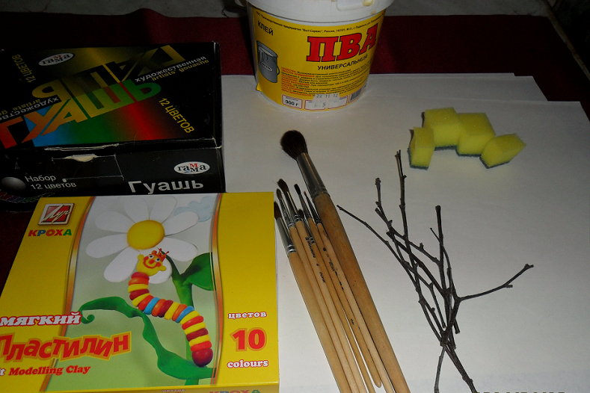

Для работы нам необходимо:
Гуашь
Кисти: толстая для тонировки бумаги, тонкая для прорисовки мелких деталей
Пластилин
Губка, разрезанная на небольшие кубики
Клей ПВА
Тонкие ветки березы
Засушенные листья деревьев разных цветовых оттенков
Бумага для акварели формат А3

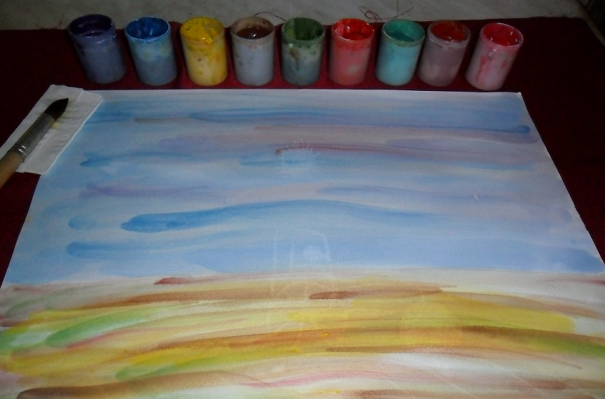
Сначала необходимо затонировать бумагу: предоставьте детям выбрать свой, неповторимый тон: утро или вечер, закат или восход солнца, пасмурный или солнечный день, а может ветренный день?
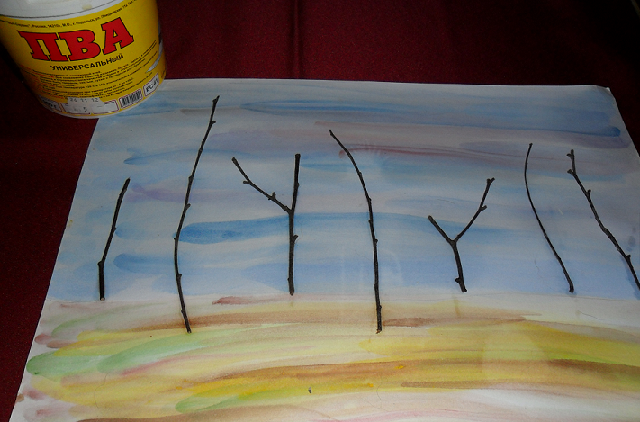
Небольшие веточки березы расположим на затонированном листе и приклеим, расположив по своему усмотрению

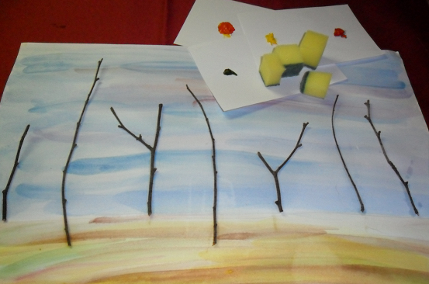
Небольшое количество краски положим на небольшие листы (вместо палитры, и удобнее использовать губку (не пачкаем краску, смешивая разные тона в баночке, смешивать на бумаге удобнее))
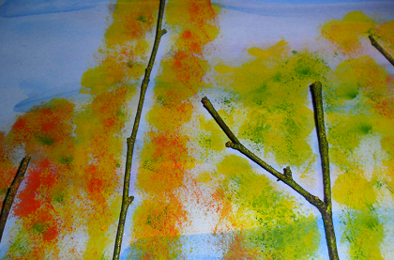
Примакивающими движениями наносим краску вокруг приклеенных палочек: сначала светлые тона (желтый), потом добавляем темные (красный, оранжевый, коричневый, немного зеленого)
Это будет выглядеть примерно так:
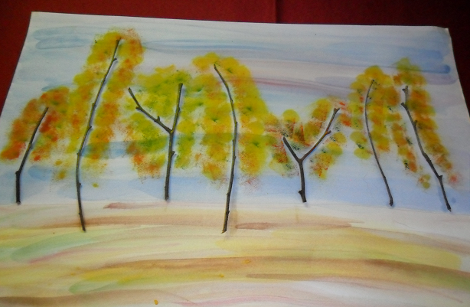
Затем проявим всю свою фантазию и творчество и сделаем различные дополнения на свой выбор: грибочки из пластилина, ягодки, прорисуем веточки у деревьев, можно выпустить в небо птиц, из засушенных листьев сделаем траву, … Украшайте и добавляйте на свой вкус!
Необязательно использовать осенний пейзаж, можно сделать зимний. Дети изображают пушистый снег и основное внимание обращаем на фон. Также можно использовать и весенний пейзаж.
Вот как это получилось у нас!
